

Programação I

Trabalho Prático

Objectivos:
- Cálculo computacional
- Modularização de problemas
- Funções e procedimentos
- Arrays
- Avaliação de desempenho laboratorial

Aluno:

Número:
Nome:

Arrays
- Faça um programa que peça ao utilizador um array (de números reais), com dimensão de 10 elementos e de seguida imprima na consola por ordem crescente.

Algoritmo:
Programa:
Consola:

- Faça um programa que peça ao utilizador um array (de números reais), com dimensão de 10 elementos e de seguida imprima na consola por ordem decrescente.

Algoritmo:
Programa:
Consola:

- Faça um programa que peça ao utilizador um array (de números reais), com dimensão de 10 elementos e de seguida imprima na consola a média.
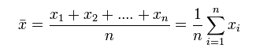

Algoritmo:
Programa:
Consola:

- Faça um programa que peça ao utilizador um array (de números reais), com dimensão de 10 elementos e de seguida imprima na consola desvio padrão.
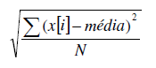
Algoritmo:
Programa:
Consola:

- Pretende-se construir um programa que permita fazer o processamento automático das notas de testes de uma turma (máximo de 30 alunos). O programa deve permitir fazer a seguinte ação: Introduzir notas – O utilizador introduz o número de alunos da turma e as respetivas notas e de seguida Liste as notas
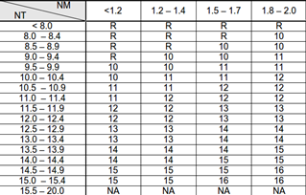
Algoritmo:
Programa:
Consola:

- Pretende-se construir um programa que permita fazer o processamento automático das notas de testes de uma turma (máximo de 30 alunos). O programa deve permitir fazer a seguinte ação: Introduzir notas – O utilizador introduz o número de alunos da turma e as respetivas notas e de seguida mostre a Melhor nota – O programa imprime a melhor nota.

Algoritmo:
Programa:
Consola:

- Pretende-se construir um programa que permita fazer o processamento automático das notas de testes de uma turma (máximo de 30 alunos). O programa deve permitir fazer a seguinte ação: Introduzir notas – O utilizador introduz o número de alunos da turma e as respetivas notas e de seguida mostre a Pior nota – O programa imprime a pior nota.

Algoritmo:
Programa:
Consola:

- Pretende-se construir um programa que permita fazer o processamento automático das notas de testes de uma turma (máximo de 30 alunos). O programa deve permitir fazer a seguinte ação: Introduzir notas – O utilizador introduz o número de alunos da turma e as respetivas notas e de seguida mostre Nota média – O programa imprime o número do aluno que tiver a nota mais próxima da média.
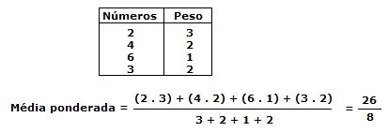
Algoritmo:
Programa:
Consola:

- Pretende-se construir um programa que permita fazer o processamento automático das notas de testes de uma turma (máximo de 30 alunos). O programa deve permitir fazer a seguinte ação: Introduzir notas – O utilizador introduz o número de alunos da turma e as respetivas notas e de seguida mostre o Desvio - O programa imprime o desvio padrão das notas.
Algoritmo:
Programa:
Consola:

- Pretende-se construir um programa que permita fazer o processamento automático das notas de testes de uma turma (máximo de 30 alunos). O programa deve permitir fazer a seguinte ação: Introduzir notas – O utilizador introduz o número de alunos da turma e as respetivas notas e de seguida mostre as Notas Negativas – O programa imprime as notas negativas.

Algoritmo:
Programa:
Consola:

- Pretende-se construir um programa que permita fazer o processamento automático das notas de testes de uma turma (máximo de 30 alunos). O programa deve permitir fazer a seguinte ação: Introduzir notas – O utilizador introduz o número de alunos da turma e as respetivas notas e de seguida mostre as Notas Positivas – O programa imprime as notas positivas.

Algoritmo:
Programa:
Consola:

- Escreva um programa para calcular o comprimento de um vetor, sendo o comprimento dado pela fórmula:
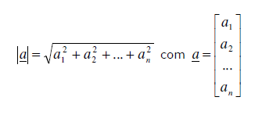
Algoritmo:
Programa:
Consola:

- Escreva um programa que calcule o produto escalar de dois vectores sabendo que:
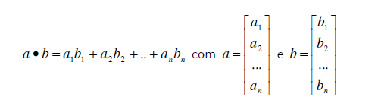
Algoritmo:
Programa:
Consola:

- Escreva um programa para verificar se dois vetores dados são Perpendiculares. Nota: Dois vetores são perpendiculares se o seu produto escalar for zero.
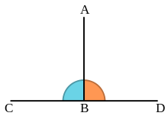
Algoritmo:
Programa:
Consola:

- Escreva um programa que some duas matrizes 3x3,com os elementos apresentados na figura. O programa deve apresentar no écran a matriz 3x3, resultante, com os valores apresentados.

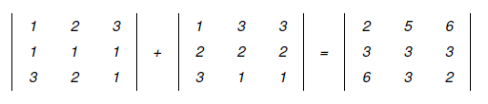

Algoritmo:
Programa:
Consola:

- Escreva um Escreva um programa que multiplique uma matriz 3x3 por uma matriz 3x2 com os elementos apresentados na figura. O programa deve apresentar no écran a matriz 3x2 resultante, com os valores apresentados.

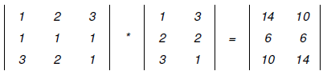

Algoritmo:
Programa:
Consola:

